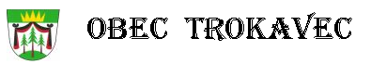
Obecní úřad IČO: 18244122 ou.trokavec@seznam.cz
Trokavec 40 č.účtu: 843 095 319/0800 tel: 371 783 358
p. Mirošov 338 43 starosta Martin Klouda
tel: 777 5557 34

Oznámení.

Oznamuji, že v měsících říjen, listopad roku 2019 proběhne odečítání odběru pitné vody.

Odečet provede Josef Darda st.
bytem Trokavec 52, 338 43 Mirošov a,

Martin Hrčák
bytem Trokavec 34, 338 43 Mirošov.

Martin Klouda

Starosta obce Trokavec

Případné informace na tel: 724 180 340.

